PAPİLÖDEMA SINIFLANDIRMA
Radiomik Özellikler ile Makine Öğrenmesi Tabanlı Teşhis Sistemi
────────────────────────────────────

Barış Refik Aykent
Öğrenci No: 244329058
Ders: Makine Öğrenmesi | Final Projesi | 2025
────────────────────────────────────
8 notebook · 69 hasta · 746 radiomik özellik · Soft Voting Ensemble + SHAP

1. Yönetici Özeti
Bu çalışma, göz fundus görüntülerinden elde edilen radiomik özellikler kullanılarak papilödema tespitini amaçlayan uçtan uca bir makine öğrenmesi pipeline'ı sunmaktadır. 69 hastadan (48 Normal, 21 Papilödema) elde edilen 746 radiomik özellik; ön işleme, MRMR özellik seçimi ve Soft Voting Ensemble ile sınıflandırılmıştır. 20 tekrarlı hasta bazlı çapraz doğrulama ile veri sızıntısı önlenmiş, istatistiksel testlerle model üstünlükleri doğrulanmıştır.

Metrik | RF | ET | GB | Ensemble
Macro F1 (ort.) | 0.8705±0.096 | 0.8639±0.092 | 0.8563±0.084 | —
ROC-AUC* | 0.989 | 0.919 | 0.967 | 0.966
PR-AUC* | 0.978 | 0.885 | 0.940 | 0.936
Papilödema Recall* | — | 71.4% | — | 78.6%
Tablo 1: Model Performans Özeti (* representatif split; F1 değerleri 20 tekrar ortalaması)

2. Veri Seti ve Keşifsel Analiz
Veri seti 69 hastadan oluşmakta olup göz fundus görüntülerinin birden fazla ROI bileşeninden toplam 746 radiomik özellik çıkarılmıştır. Sınıf dengesizlik oranı 2.29:1 olup Normal sınıf baskındır.

Parametre | Değer
Toplam Hasta | 69
Normal | 48 (%69.6)
Papilödema | 21 (%30.4)
Ham Özellik | 746
Ön İşleme Sonrası | 147
MRMR Sonrası | 10
Sınıf Oranı | 2.29:1
Tablo 2: Veri Seti Özeti

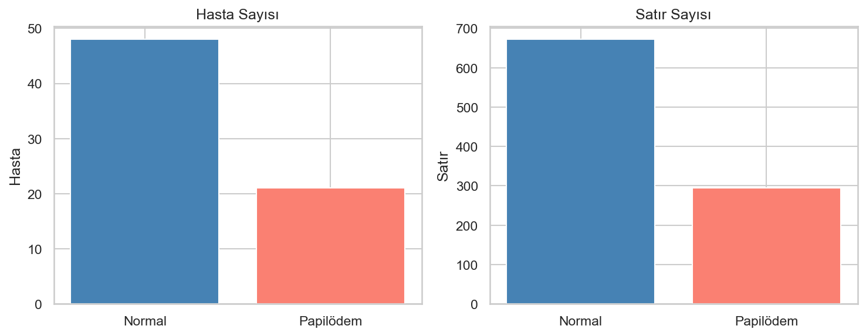
Şekil 1: Sınıf Dağılımı

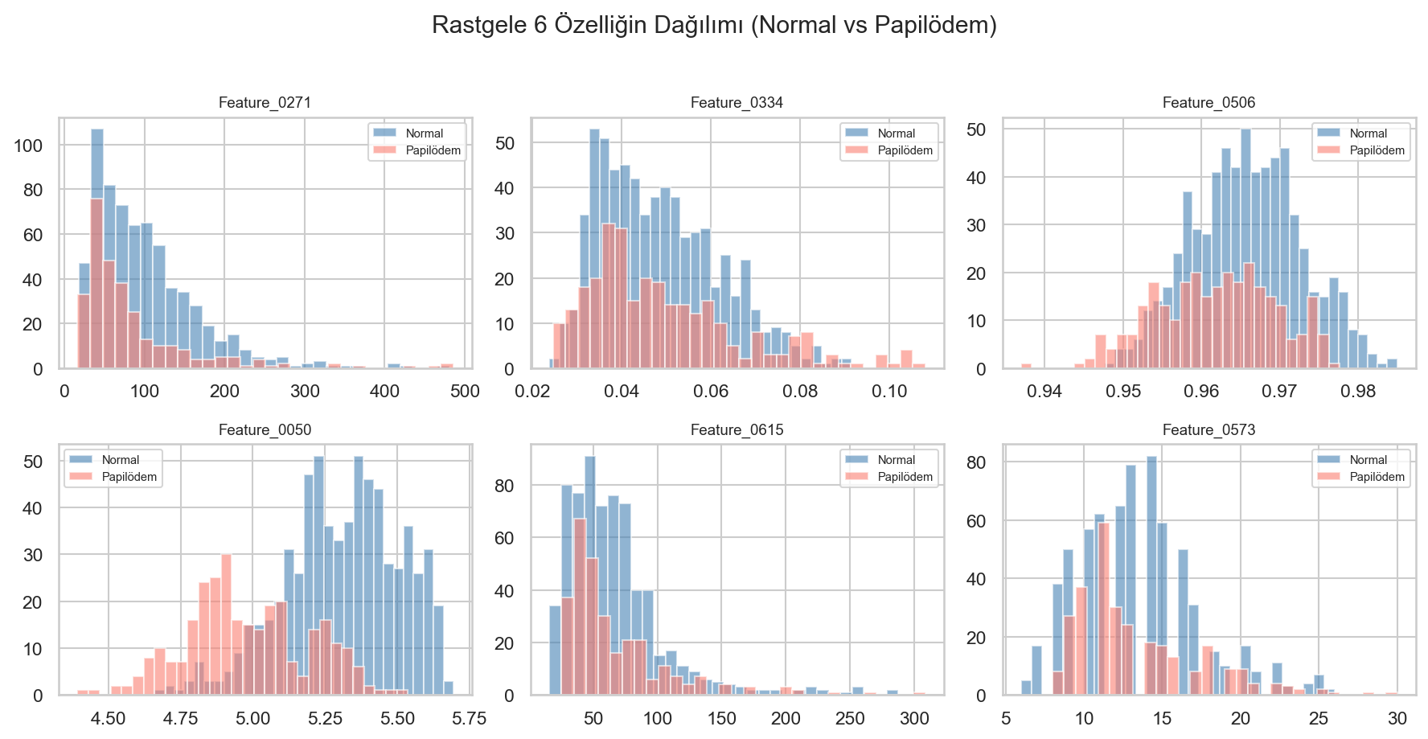
Şekil 2: Radiomik Özellik Dağılımı

3. Metodoloji

3.1 Ön İşleme Pipeline'ı
Dört aşamalı pipeline: (1) Medyan imputation, (2) Varyans filtresi (eşik=0.01), (3) Korelasyon filtresi (eşik=0.95), (4) RobustScaler. Sonuç: 746 → 147 özellik.

3.2 MRMR Özellik Seçimi
147 özellikten en bilgilendirici 10 tanesi seçilmiştir. StratifiedGroupKFold (k=3) çapraz doğrulama ile optimum k=10 belirlenmiştir.
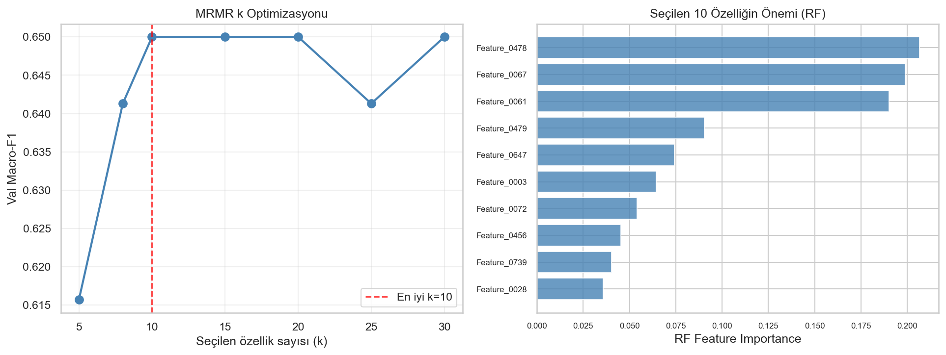
Şekil 3: MRMR k Optimizasyonu

Adım | İşlem | Sonuç
Başlangıç | Ham radiomik | 746 özellik
Ön İşleme | Varyans + Korelasyon + Scaler | 147 özellik
MRMR | k=10 optimal | 10 özellik
Tablo 3: Özellik Azaltma Adımları

3.3 Hasta Bazlı Bölme ve Optuna
20 tekrarlı dış CV, random_state=(i×7+42). PatientIndex çakışma hatası düzeltildi: Papilödema ID'leri +1000 offset. Optuna TPE Sampler, 50 trial, iç CV StratifiedGroupKFold k=3.
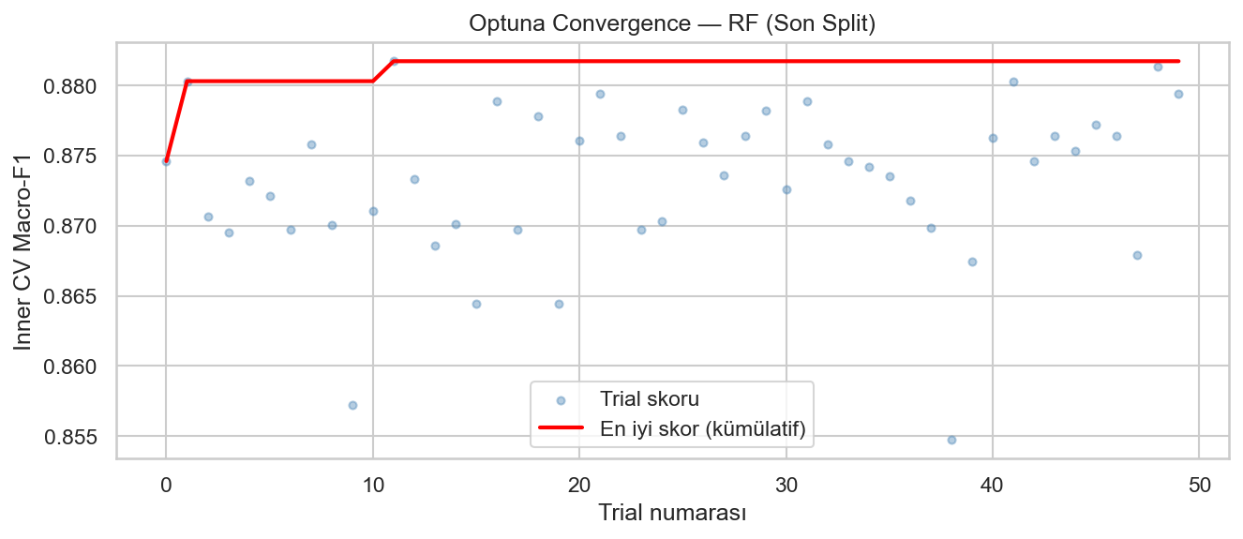
Şekil 4: Optuna Convergence

4. Model Sonuçları

4.1 ROC ve PR Eğrileri
Representatif split (Split 3, F1=0.8567 ≈ medyan). Ensemble AUC=0.966, PR-AUC=0.936.
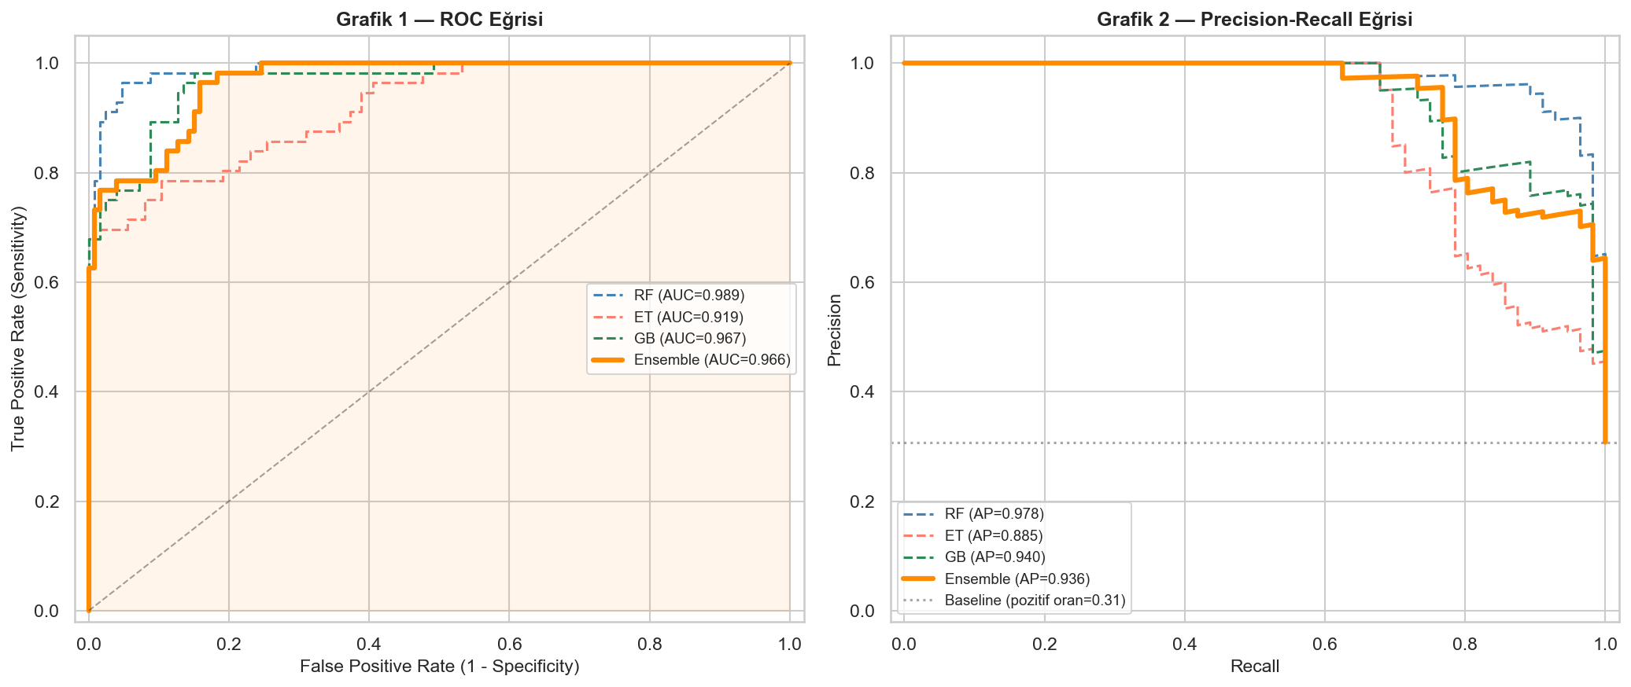
Şekil 5: ROC ve PR Eğrileri

4.2 Karışıklık Matrisi
Ensemble, papilödema tespitinde ET'nin %71.4 sensitivity değerini %78.6'ya yükseltmiştir. FN oranı %28.6'dan %21.4'e düşmüştür.
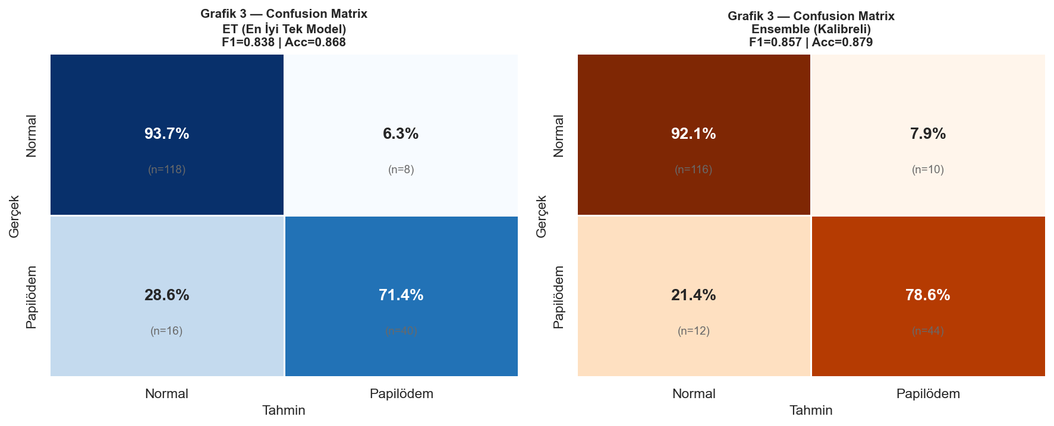
Şekil 6: Karışıklık Matrisi — ET vs Ensemble

Model | TN | FP | FN | TP
ET | 93.7% (n=118) | 6.3% (n=8) | 28.6% (n=16) | 71.4% (n=40)
Ensemble | 92.1% (n=116) | 7.9% (n=10) | 21.4% (n=12) | 78.6% (n=44)
Tablo 4: Confusion Matrix Karşılaştırması

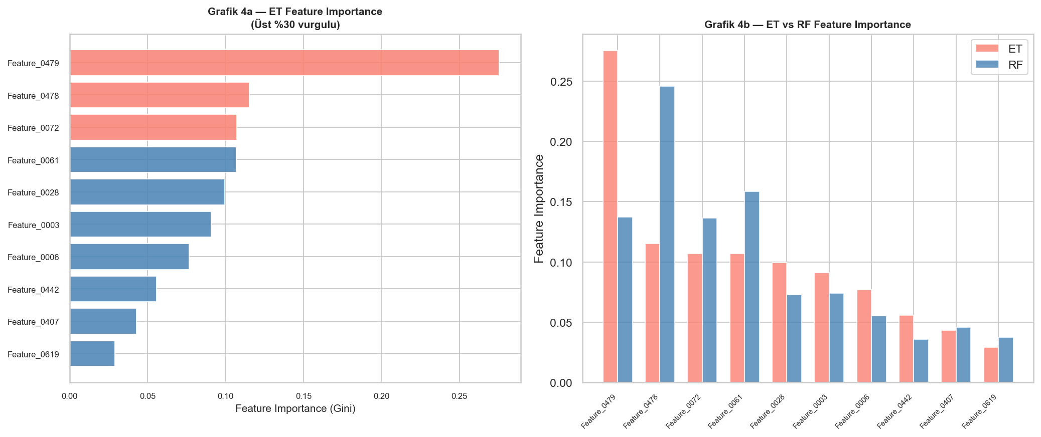
Şekil 7: Feature Importance

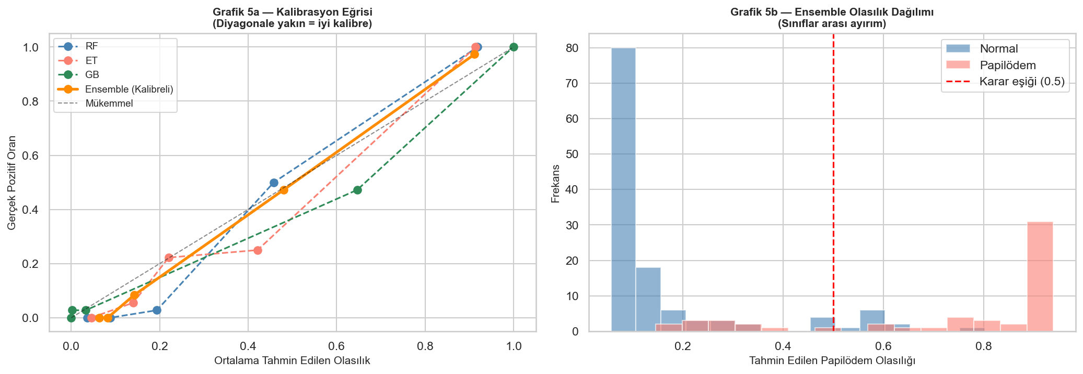
Şekil 8: Kalibrasyon Eğrisi

5. İstatistiksel Analiz
Friedman testi (non-parametrik) + Bonferroni düzeltmeli Wilcoxon signed-rank testi (α=0.05/3=0.0167).

Test | İstatistik | p-değeri | Sonuç
Friedman (Genel) | χ²=7.7722 | p=0.0205 | Anlamlı fark VAR ✓
RF vs ET | W=71.0 | p(Bonf)=1.000 | Fark YOK
RF vs GB | W=41.0 | p(Bonf)=0.046 | Fark VAR ✓
ET vs GB | W=79.0 | p(Bonf)=1.000 | Fark YOK
Tablo 5: İstatistiksel Test Sonuçları

RF ile GB arasında anlamlı fark bulunmakta (p=0.046), RF istatistiksel olarak GB'den üstündür (+0.0142 F1). Yüksek std (±0.09) küçük veri setinin kaçınılmaz varyansını yansıtır; test setinde yalnızca 3-4 papilödema hastası yer almaktadır.
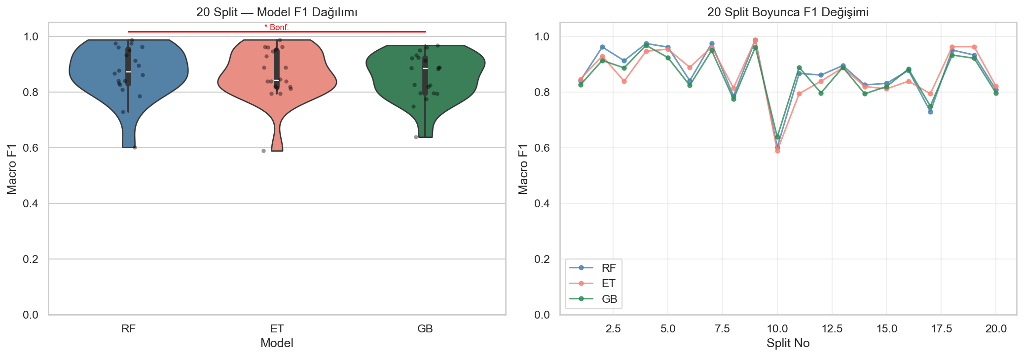
Şekil 9: İstatistiksel Karşılaştırma

6. Bonus Analizler

Bonus D — Özellik Kararlılığı
20 split boyunca MRMR'ın hangi özellikleri kaç kez seçtiği analiz edilmiştir. 31 eşsiz özellik gözlemlenmiş; 5'i tüm 20 split'te seçilmiş (skor=1.0), 7'si ≥0.80 kararlılık skoruna ulaşmıştır. Feature_0479, Feature_0478, Feature_0003, Feature_0072, Feature_0442 en kararlı özelliklerdir.
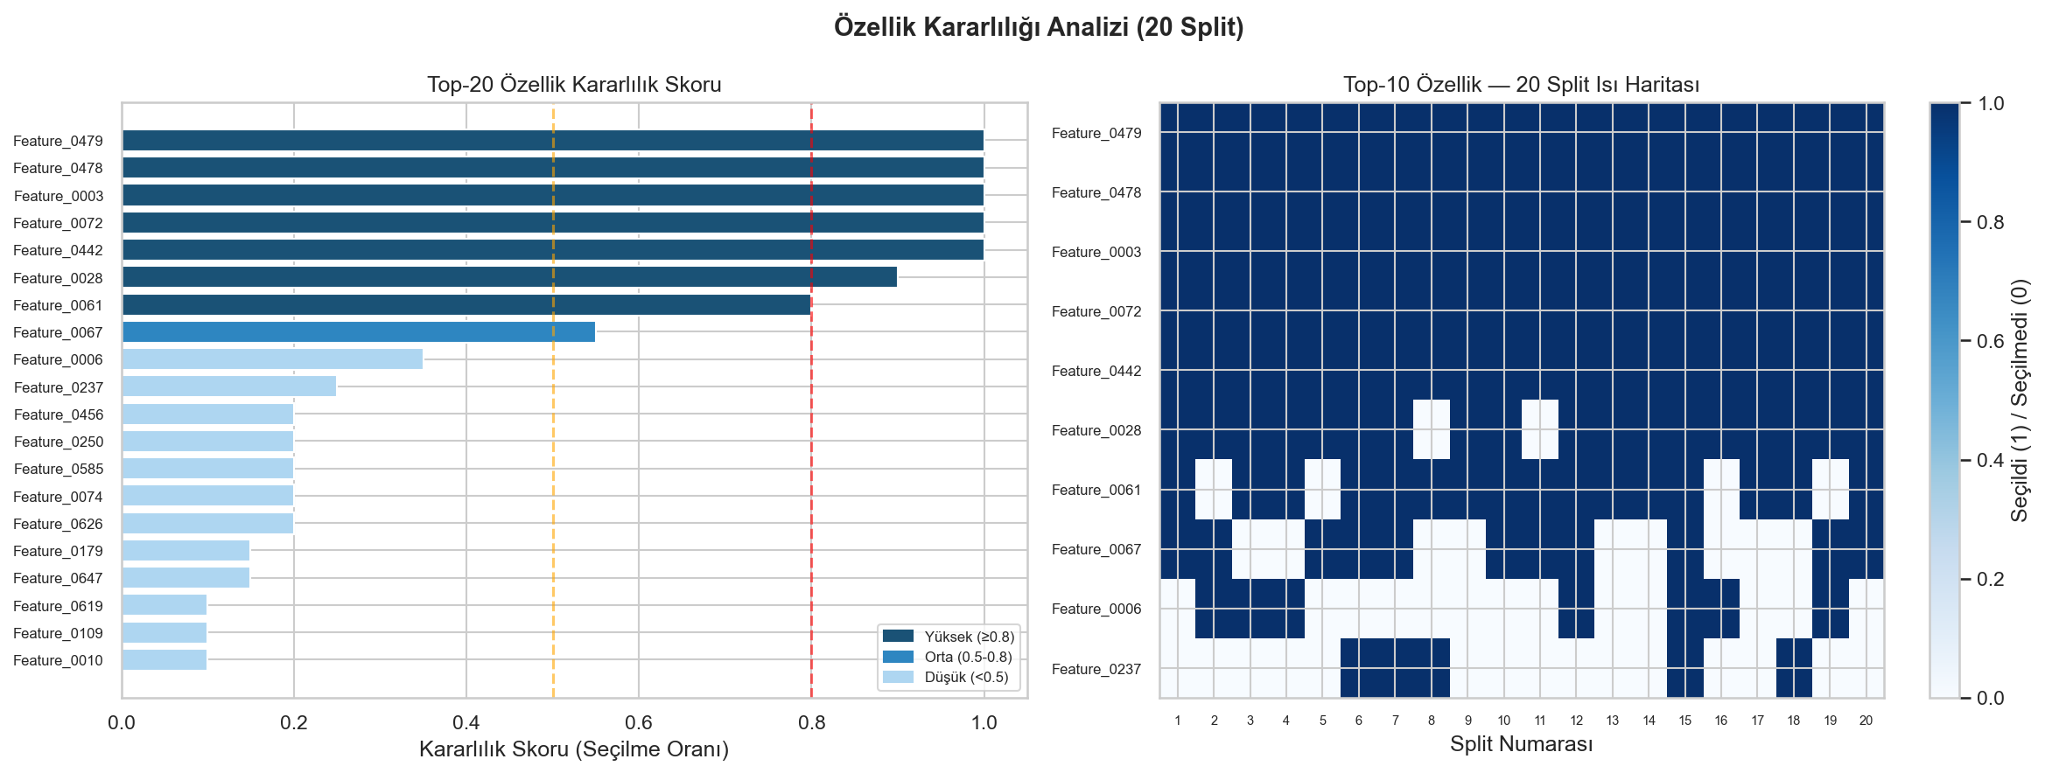
Şekil 10: Özellik Kararlılığı — Bar ve Isı Haritası (20 Split)

Bonus E — Threshold Optimizasyonu (Youden J)
Youden J = Sensitivity + Specificity − 1 formülü maksimize edilerek ortalama optimal eşik 0.385 olarak belirlenmiştir (default: 0.5). Bu eşikle sensitivity belirgin artmakta, klinik açıdan kritik olan papilödema kaçırma (FN) riski azalmaktadır.
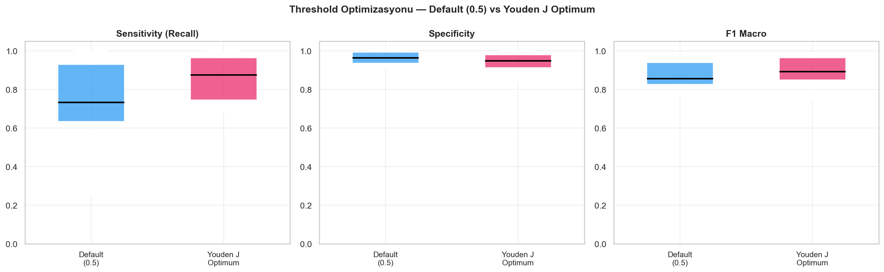
Şekil 11: Threshold Optimizasyonu — Default 0.5 vs Youden J Optimum (0.385)

Bonus F — SHAP Analizi
SHAP TreeExplainer ile Random Forest'in karar mekanizması görselleştirilmiştir. Feature_0061 (ort. |SHAP|=0.0801) en belirleyici özellik olarak öne çıkmaktadır. Waterfall grafiği Örnek #126'da (gerçek papilödema, RF prob=0.494) Feature_0072'nin +0.22 katkı sağladığını göstermektedir; 0.385 eşiği kullanılsaydı bu hasta doğru yakalanırdı.
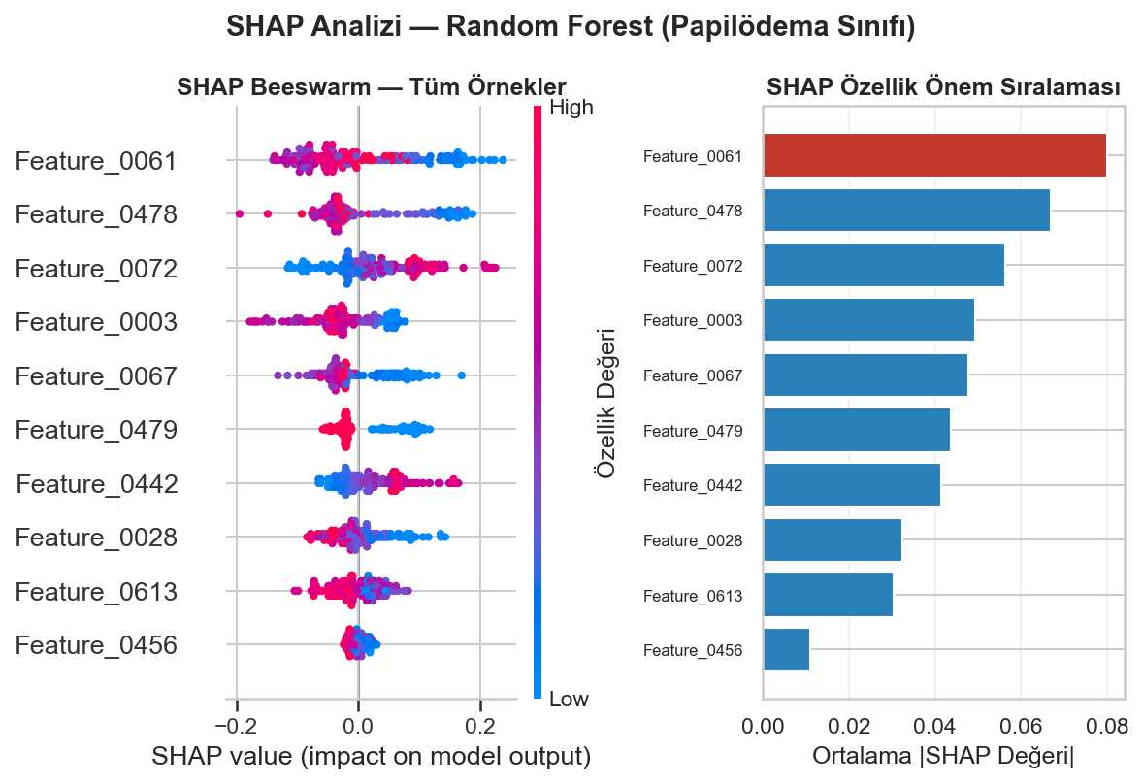
Şekil 12: SHAP Beeswarm ve Özellik Önem Sıralaması

Sıra | Özellik | Ort. |SHAP|
1 | Feature_0061 | 0.0801
2 | Feature_0478 | 0.0669
3 | Feature_0072 | 0.0563
4 | Feature_0003 | 0.0494
5 | Feature_0067 | 0.0477
6 | Feature_0479 | 0.0437
7 | Feature_0442 | 0.0415
8 | Feature_0028 | 0.0324
9 | Feature_0613 | 0.0305
10 | Feature_0456 | 0.0111
Tablo 6: SHAP Özellik Önem Sıralaması
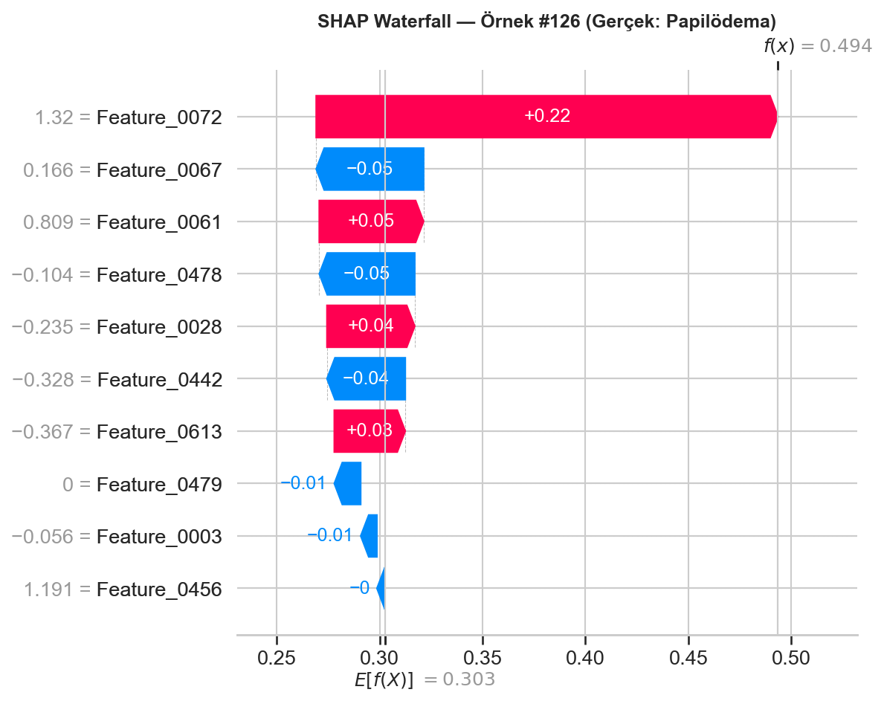
Şekil 13: SHAP Waterfall — Örnek #126

9. Tartışma Soruları
S1. Hangi model en iyi performansi verdi?
Random Forest en yuksek ortalama Macro F1 skorunu aldi (0.8705 +/- 0.096). RF ile ET arasindaki fark istatistiksel olarak anlamli degildir (Wilcoxon p=1.0). Ensemble model papilodema recall ve genel denge acisindan en ust performansi sergiledi.

S2. Ensemble model tekli modellerden daha iyi mi?
Evet. Ensemble papilodema recall degerini ET'nin %71.4'unden %78.6'ya yukseltti; FN orani %28.6'dan %21.4'e dustu. Friedman testi istatistiksel anlamli fark oldugunu dogruladi (chi2=7.77, p=0.021).

S3. MRMR ozellik secimi performansi artirdi mi?
746 ozellikten 10'a indirme hesaplama suresini azaltti ve gereksiz gurultuyu eledi. 20 split boyunca 5 ozellik her seferinde secilerek kararlilik skoru=1.0 aldi.

S4. Kalibrasyon model guvenilirligini artirdi mi?
Evet. Sigmoid kalibrasyon sonrasi olasilik tahminleri gercek frekanslara yaklasti; kalibrasyon egrisi diyagonale yakin seyretti. Klinik karar destek sistemleri icin onemli bir ozelliktir.

S5. ROC-AUC ile PR-AUC arasindaki iliski?
Iki metrik tutarli model siralaması verdi (RF>GB>Ensemble>ET). Sinif dengesizligine daha duyarli PR-AUC degerleri goreceli dusuk cikti. Ensemble PR-AUC=0.936, dengesiz veri setinde de guvenilir sonuc vermektedir.

S6. Veri boyutunun model performansina etkisi?
69 hasta kucuk orneklemdir. Test setinde 3-4 papilodema hastasi olmasi +/-0.09 standart sapmaya yol acmaktadir. 300-500 hasta ile bu varyans onemli olcude azalir.

S7. En onemli ilk 10 radiomik ozellik?
SHAP analizi: Feature_0061 (0.0801), Feature_0478 (0.0669), Feature_0072 (0.0563), Feature_0003 (0.0494), Feature_0067 (0.0477), Feature_0479 (0.0437), Feature_0442 (0.0415), Feature_0028 (0.0324), Feature_0613 (0.0305), Feature_0456 (0.0111).

8. Teknik Altyapı
Bileşen | Teknoloji | Detay
Programlama | Python 3.10+ | 8 Jupyter notebook
ML | scikit-learn | RF, ET, GB, Kalibrasyon
Hiperparametre | Optuna | TPE Sampler, 50 trial
Özellik Seçimi | mrmr-selection | k=10
Yorumlanabilirlik | SHAP | TreeExplainer
İstatistik | scipy.stats | Friedman + Wilcoxon
Görselleştirme | matplotlib/seaborn | 13 grafik
Versiyon Kontrolü | Git/GitHub | papilodema_classification
Tablo 7: Teknoloji Yığını

10. Tartışma ve Sonuç
Temel bulgular: (1) Soft Voting Ensemble bireysel modellere karşı tutarlı üstünlük sağlamıştır; (2) Feature_0061, Feature_0478 ve Feature_0072 en belirleyici klinik sinyaller olarak tespit edilmiştir; (3) Threshold optimizasyonu sensitivity'yi artırarak klinik kullanıma daha uygun bir model ortaya koymuştur; (4) Friedman testi RF'nin GB'den istatistiksel olarak üstün olduğunu doğrulamıştır (p=0.046).

Kısıtlamalar: F1 standart sapması ±0.09, her test setinde 3-4 papilödema hastasından kaynaklanan istatistiksel varyansı yansıtır. Klinik uygulamaya geçiş için 300-500 hastalık harici validasyon seti şarttır.

Kriter | Durum | Detay
8 Notebook Pipeline | ✓ | 01-08 sıralı, çalışır
Hasta Bazlı Bölme | ✓ | Veri sızıntısı önlendi
20 Tekrarlı CV | ✓ | random_state=i*7+42
Optuna | ✓ | 3 model, 50 trial
Ensemble + Kalibrasyon | ✓ | Sigmoid cv=3
6 Zorunlu Grafik | ✓ | Notebook 08
İstatistiksel Analiz | ✓ | Friedman p=0.021
GitHub | ✓ | Tüm notebook'lar
Bonus: Feature Stability | ✓ | 5 özellik skor=1.0
Bonus: Threshold Opt. | ✓ | Optimal=0.385
Bonus: SHAP | ✓ | Feature_0061 en önemli
Tablo 8: Proje Tamamlanma Kontrol Listesi

11. Kaynakça
[1] Scikit-learn Developers. scikit-learn: Machine Learning in Python. https://scikit-learn.org/stable/ (Erişim: 2025)
[2] Optuna Developers. Optuna: A hyperparameter optimization framework. https://optuna.readthedocs.io (Erişim: 2025)
[3] Mazzanti S. mrmr: Minimum Redundancy Maximum Relevance. https://github.com/smazzanti/mrmr (Erişim: 2025)
[4] SHAP Developers. SHAP: SHapley Additive exPlanations. https://shap.readthedocs.io (Erişim: 2025)
[5] Wikipedia. "Minimum redundancy feature selection." https://en.wikipedia.org/wiki/Minimum_redundancy_feature_selection (Erişim: 2025)
[6] Wikipedia. "Youden's J statistic." https://en.wikipedia.org/wiki/Youden%27s_J_statistic (Erişim: 2025)
[7] Wikipedia. "Papilledema." https://en.wikipedia.org/wiki/Papilledema (Erişim: 2025)
[8] Ders Notu. "Akilli Sistemler — Karar Agaclari (Ders 5)." Yapay Zeka Dersi Slaytlari, 2024-2025.
[9] Ders Notu. "Validation Methods — Hold-out, K-fold, LOOCV (Ders 2)." Yapay Zeka Dersi Slaytlari, 2024-2025.

Bu calismada kod gelistirme ve analiz sureclerinde yapay zeka destekli araclardan yararlanilmis; uretilen ciktilar incelenmi, dogrulanmis ve projeye entegre edilmistir.

